金属孔板波纹填料

特点：金属孔板波纹填料是在金属薄板孔表面打孔、轧制小纹、大波纹最后组装而成的规整填料，具有阻力小，气液分布均匀，效率高，能量大，放大效应不明显等特点，应用于负压，常压和加压操作。用金属孔板波纹填料改造板式塔效果尤为明显。
金属孔板波纹填料几何特性参数：
填料名称 | 型号 | 比表面积m²/m³ | 空隙率  % | 蜂高H  mm | 理论板数  m⁻¹ | 压力降  △P  Pa/m | 最大F-因子  m/s.(kg/m³)^{0.5}
金属孔板波纹填料 | SM350Y | 350 | 95 | 8 | 3.5-4 | 1.5×10⁻4 | 2

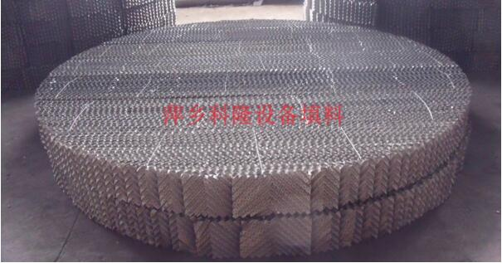
产品图片如下：

